

Příloha č. 4 – Podrobný popis předmětu projektu

1. Název veřejné zakázky:

„II/145 Kašperské Hory – Vimperská ulice, rekonstrukce“

2. Identifikační údaje zadavatele
Správa a údržba silnic Plzeňského kraje, p.o. (dále jen „SÚSPK“ nebo „zadavatel“)
zapsaná v obchodním rejstříku pod sp. zn.: Pr 737 vedenou u Krajského soudu v Plzni
se sídlem: Koterovská 462/162, Koterov, 326 00 Plzeň
IČO: 72053119 DIČ: CZ72053119
statutární orgán: Ing. Miroslav Doležal, generální ředitel
datová schránka: qbep485
tel.: +420 377 172 101, e-mail: posta@suspk.eu

3. Předmět veřejné zakázky
- Předmětem plnění veřejné zakázky je:
- vypracování projektové dokumentace v rozsahu DSP
- zajištění související IČ a zajištění pravomocného rozhodnutí o povolení stavby (stavebního povolení)
- vypracování projektové dokumentace pro provádění stavby (PDPS)
- zpracování samostatného neoceněného soupisu prací vč. výkazu výměr s celkovou rekapitulací veškerých nákladů stavby a samostatného oceněného soupisu prací vč. výkazu výměr s celkovou rekapitulací veškerých nákladů stavby
(dále jen „dílo“)

4. Stručný popis předmětu a cíle realizace veřejné zakázky
  - Místo stavby: úsek silnice II/145 - ulice Vimperská od hranice náměstí za křižovatku na Stachy a Nezdice na Šumavě.

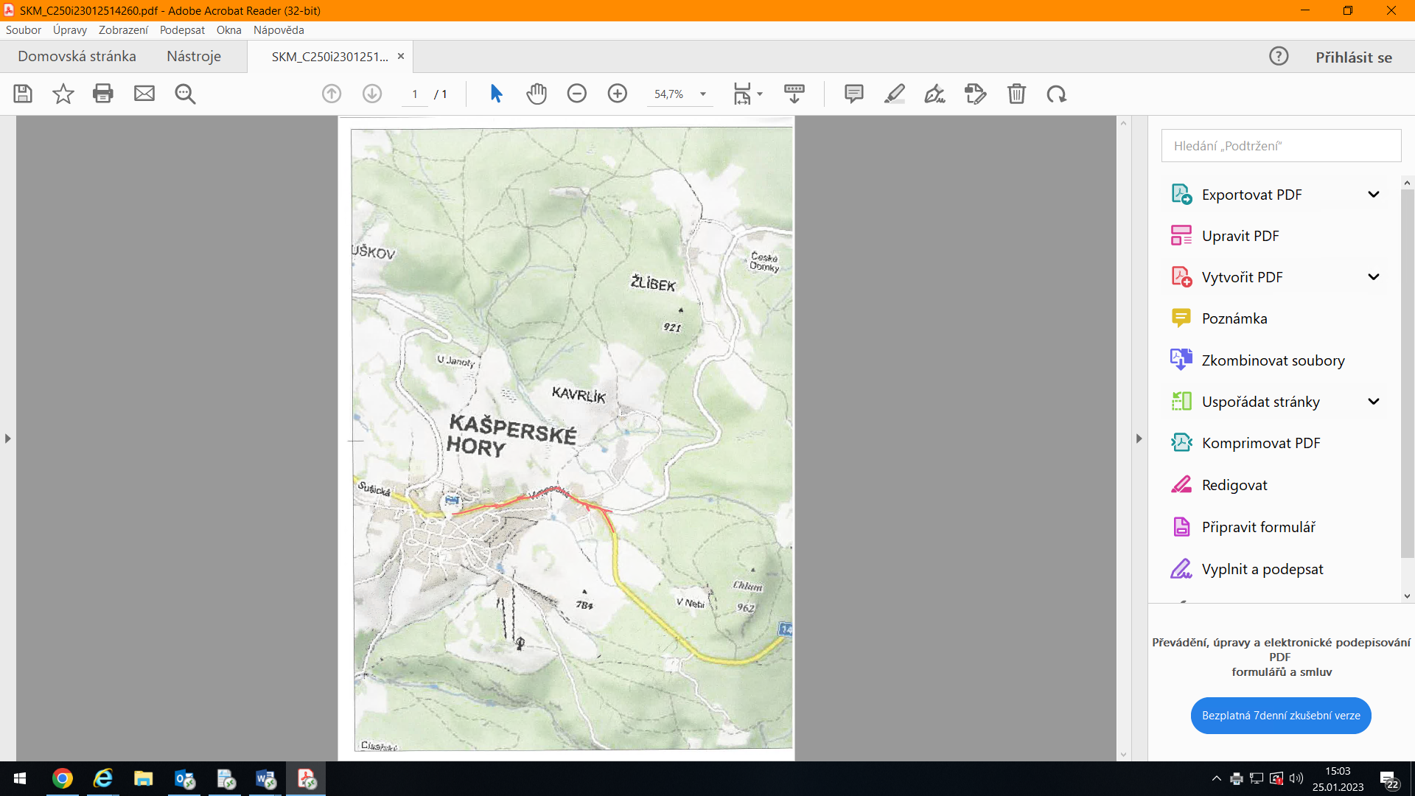

  - Předmětem projektu je rekonstrukce ulice Vimperská, která je součástí sil. II/145, její šířková optimalizace, výstavba nových chodníků a obslužné komunikace v délce 68 m, přeložka místní komunikace v délce 48 m, přeložka silnice III/1458 (úprava křižovatky na stykovou), vybudování autobusových zálivů, dešťové kanalizace, splaškové kanalizace, jednotné kanalizace, vodovodu a obnova vodorovného značení.
Začátek úseku je na hranici náměstí, konec úpravy je za křižovatkou na Stachy a Nezdice na Šumavě. Výjimkou je úsek křižovatky s ulicí Besední. Celková délka úpravy je cca 1358,5 m.

Členění stavby na objekty a technická a technologická zařízení
SO 001 Příprava území
SO 101 Rekonstrukce ulice Vimperská
SO 102 Obslužná komunikace
SO 103 Přeložka místní komunikace
SO 104 Přeložka silnice III/1458
SO 105 Definitivní dopravní značení
SO 106 Provizorní dopravní značení
SO 201 Zárubní kamenná zeď
SO 301 Dešťová kanalizace
SO 302 Splašková kanalizace
SO 303 Vodovod V-A,B,C,D,E
SO 401 Veřejné osvětlení
SO 402 Úprava vedení NN 1kV
SO 403 Úprava sdělovacích kabelů CETIN
SO 501 Úprava teplovodu
SO 901 Oplocení

Podkladem pro návrh rekonstrukce komunikace bude:
- Projektová dokumentace pro vydání územního rozhodnutí „Rekonstrukce ulice Vimperská – Kašperské Hory“, zpracovaná společností VIN Consult s.r.o., Jeremenkova 763/88, 140 00 Praha 4, pod č. zakázky 61817.1-2 z měsíce 3/2018.
- Rozhodnutí o umístění stavby „Rekonstrukce ulice Vimperská – Kašperské Hory“, vydané Městským úřadem Kašperské Hory, stavebním úřadem, pod č.j. 00211/2021 ze dne 25. 03. 2021 v právní moci dne 27. 02. 2021

  - Dokumentace DSP v počtu 4 pare v tištěné a 2-krát CD v elektronické podobě ve formátu .pdf a .dwg, bude zpracována v souladu s přílohou 5 vyhlášky Ministerstva dopravy č. 146/2008 Sb., o rozsahu a obsahu projektové dokumentace dopravních staveb, v souladu se zákonem č.183/2006 Sb., o územním plánování a stavebním řádu, dále podle zákona č. 137/2006 Sb. o veřejných zakázkách a v souladu s pokyny objednatele, a tak, aby bylo možné na jejím základě vydat rozhodnutí o povolení stavby (stavební povolení).

  - DSP bude obsahovat katastrální mapu a zanesení budoucí stavby do této mapy s přesným vyznačením geodetických bodů a značek v obvodu stavby včetně parcelních čísel dotčených pozemků. Součástí projektové dokumentace bude záborový elaborát převzatý z DÚR (zhotovitel ho obdrží ve formátu .pdf). Záborový elaborát bude formou tabulky s pozemky dotčených stavbou, s uvedením katastrálního území, čísla parcely, výměry, druhu pozemku, způsobu využití pozemku, čísla LV, vlastníka. Dále vypracování přehledu sousedních pozemků, které mají společnou hranici s pozemky dotčených stavbou.

  - Smluvní vztahy pro stavební řízení s vlastníky pozemků dotčených stavbou zajistí zhotovitel v součinnosti s objednatelem, kdy objednatel poskytne zhotoviteli návrhy smluv vypracované na základě záborového elaborátu, nebude-li dohodnuto jinak. Zhotovitel je povinen dodržet zábor pozemků z DÚR.

  - Zhotovitel zajistí – obstará vydání pravomocného rozhodnutí o povolení stavby (stavebního povolení) a souvisejících povolení, vyjádření, stanovisek a souhlasů na základě plné moci, kterou mu objednatel udělí pro výkon IČ.

  - Při zpracování dokumentace bude uchazeč svolávat jednání týkající se zpracování dokumentace popřípadě projednání vzniklé problematiky za účasti zejména objednatele, Policie ČR, MěÚ - odbor dopravy a představitelů dotčených orgánů a subjektů.

  - Součástí dokumentace bude dopravní značení a dopravní opatření (včetně uzavírek a objížděk pro provádění) dodavatelem projednané a odsouhlasené s DI Policie ČR, příslušného odboru dopravy a s provozovatelem veřejné linkové autobusové dopravy.

  - Projektová dokumentace bude v členění dle požadavků objednatele.

  - Objednatel si vyhrazuje právo na vyzvání předložit dodavatelem rozpracovanou projektovou dokumentaci k posouzení.

  - Projektová dokumentace musí volit optimální řešení jak z hlediska technického, tak ekonomického.

  - Dokumentace bude obsahovat ZOV včetně postupu výstavby.

  - Součástí dokumentace budou podmínky pro zachování bezpečnosti a ochrany zdraví při práci zpracované oprávněnou osobou (koordinátor BOZP v souladu se zákonem č. 309/2006 Sb. a Nařízení vlády č.591/2006 Sb.).

  - Dokumentace PDPS v počtu 6 pare v tištěné a 1-krát CD v elektronické podobě ve formátu .pdf a .dwg, včetně soupisu prací dle platných předpisů a oceněného soupisu prací s celkovou rekapitulací veškerých nákladů stavby ve 2 vyhotovení v tištěné podobě a 1 x v elektronické na samostatném CD ve formátu .xls musí být zpracována v souladu s celou zadávací dokumentací tak, aby byla pro objednatele podkladem pro výběr zhotovitele na realizaci díla. PDPS bude vypracována v souladu s náležitostmi dle § 44 až 46 zákona č. 137/2006 Sb. o veřejných zakázkách., ve znění pozdějších předpisů, zákona č.183/2006 Sb. (stavební zákon) a Vyhlášky č.146/2008, Přílohy č. 6., dále v souladu se Směrnicí pro dokumentaci staveb pozemních komunikací schválenou MDS-OPK č.j. 101/07-910-IPK/1, ve znění pozdějších předpisů a dle Technických kvalitativních podmínek pro dokumentaci staveb pozemních komunikací schválenou MDS ČR – OPK, č.j. 23298/98-120 ve znění pozdějších předpisů. Musí byt vypracována do podrobností, které jednoznačně vymezují předmět díla, tj. stavbu, její technické vlastnosti a umožnují vyhotovit soupis prací jako podklad pro zhotovení stavby.

  - Součástí projektové dokumentace PDPS bude úplný položkový soupis prací vložený do každého pare dokumentace jako jedna složka a dvě úplná položková ocenění výkazu výměr (rozpočet), jako samostatné přílohy včetně rekapitulace po objektech za celou stavbu (= předpokládaná cena předmětu veřejné zakázky na stavební práce). Výkaz výměr musí být vždy totožný s oceněným výkazem výměr včetně rekapitulací.
Výkaz výměr bude zpracován v členění sestaveném dle Třídníku stavebních konstrukcí a prací (TSKP), který vydal ÚRS Praha s uvedením pořadového čísla položky, kódu položky ( devítimístný kód – pokud je toto možné) , popis položky, měrné jednotky, jednotkové ceny a ceny celkem. Dále bude u každé položky uvedena jednotková hmotnost a hmotnost celkem. Zadavatel požaduje odevzdání výkazu výměr v tištěné a v elektronické podobě – na CD, formát MS Excel. Výkaz výměr musí obsahovat podrobný popis položky s event. odkazem na další části dokumentace vč. určení standardů. Nesmí obsahovat žádná obchodní označení výrobků, ledaže budou doplněny vysvětlením, že se jedná pouze o příklad.

  - Projektová dokumentace musí volit optimální řešení jak z hlediska technického, tak ekonomického.

5. Termín a místo plnění
- Termín pro předání DSP v jednom vyhotovení v tištěné a jednom v elektronické podobě před projednáním: do 30. 1. 2024.

- Termín pro předání pravomocného rozhodnutí o povolení stavby a zbylého počtu vyhotovení DSP: do 30. 9. 2024.

- Termín pro předání neoceněného soupisu prací vč. výkazu výměr a samostatného oceněného soupisu prací vč. výkazu výměr: 2 měsíce po nabytí právní moci stavebního povolení

- Termín plnění uvedený v článku 5.3. je termín nejzazší. Zhotovitel je oprávněn předat dílo i před uplynutím sjednaného termínu.

- Místo předání díla: Správa a údržba silnic Plzeňského kraje, p.o., Koterovská 162, 326 00 Plzeň.

Přílohy
Návrh smlouvy
PD
územní rozhodnutí

